Задача: привести массив значений к аналитическому виду.

График зависимости от отношения

Где ***l1***- расстояние от головки штока гидроцилиндра до точки *А* в *см;*

***l*2** - расстояние от переходной точки *А* до шарнира корпуса гидроцилиндра в *см;*

***J1*** — момент инерции сечения на длине l1 *см4;*

— критическая сила.

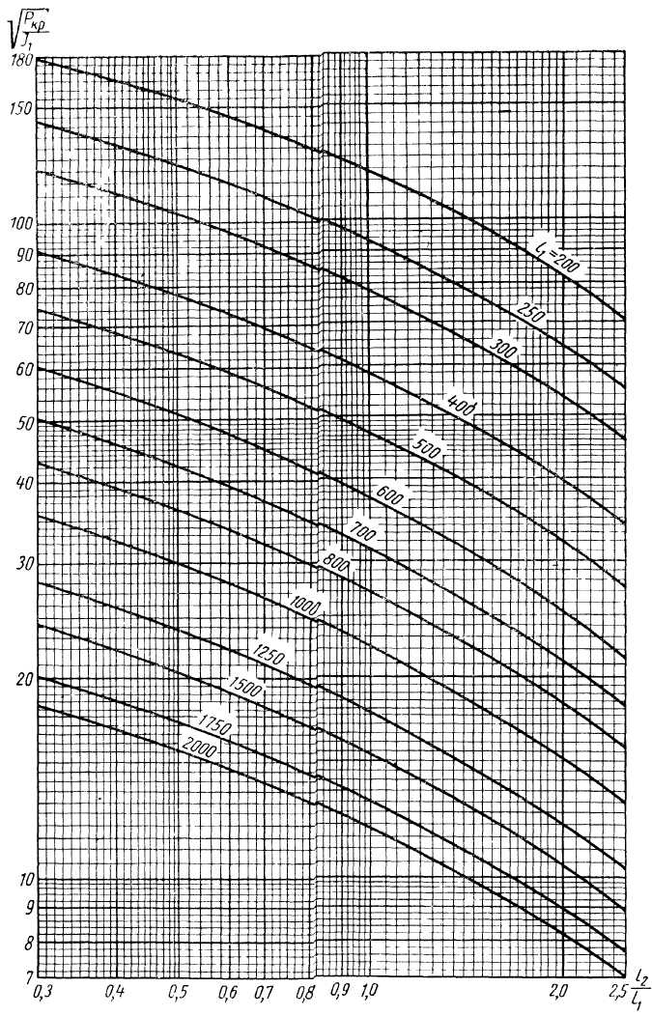

**Рис. 103. График для определения критической силы при**

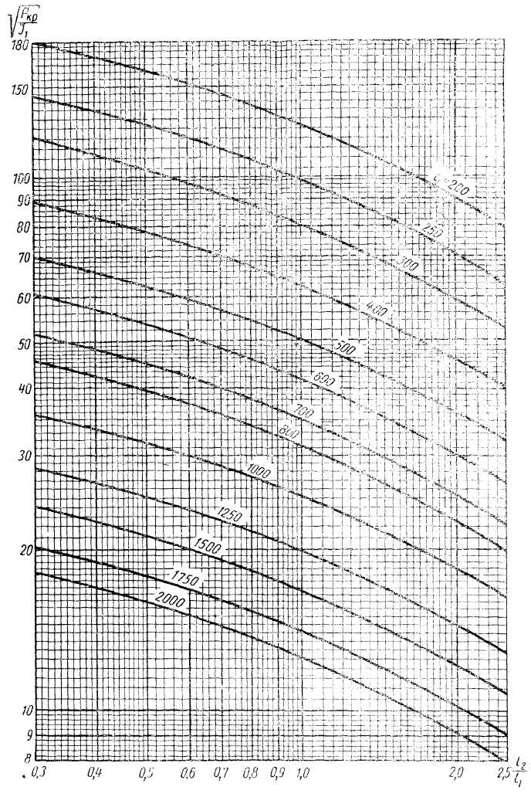

**Рис. 104. График для определения критической силы при**

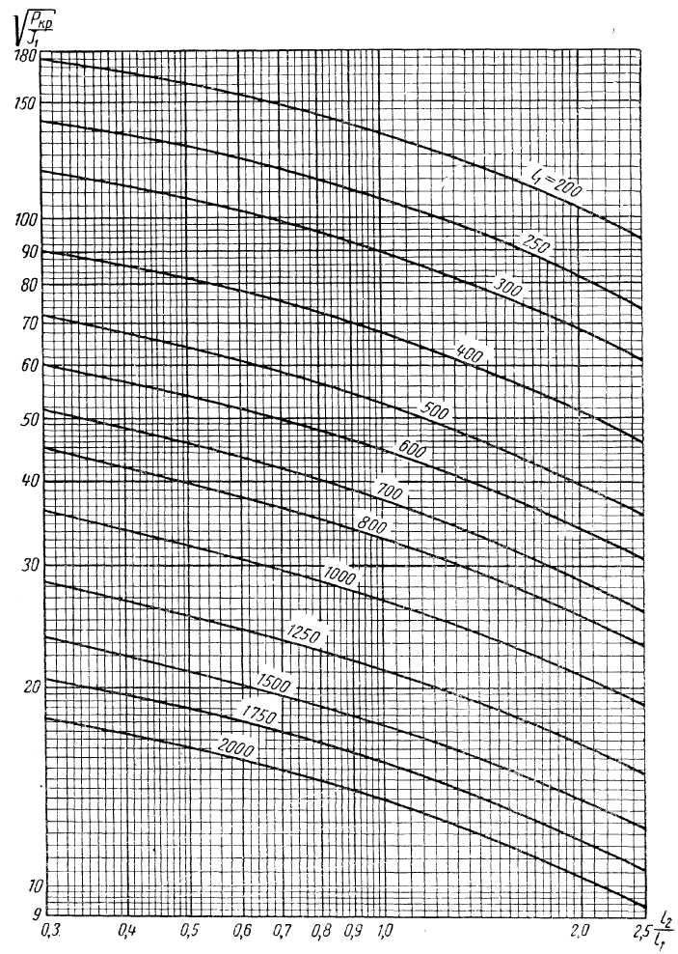**Рис. 105. График для определения критической силы при**

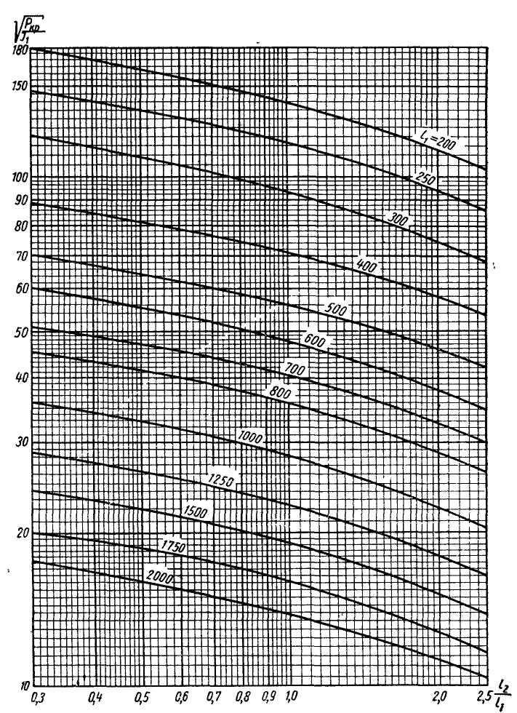***Рис. 106 График для определения критической силы при***



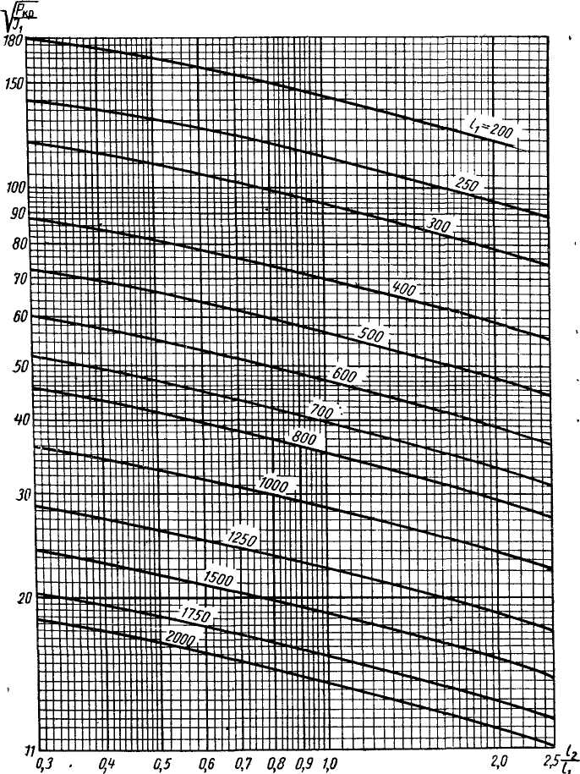***Рис. 107. График для определения критической силы при***

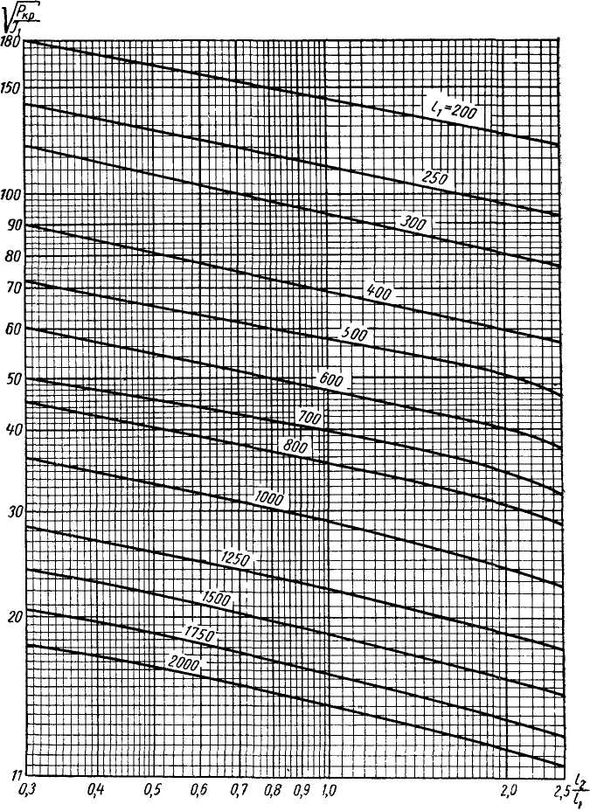***Рис 108 График для определения критической силы при* **

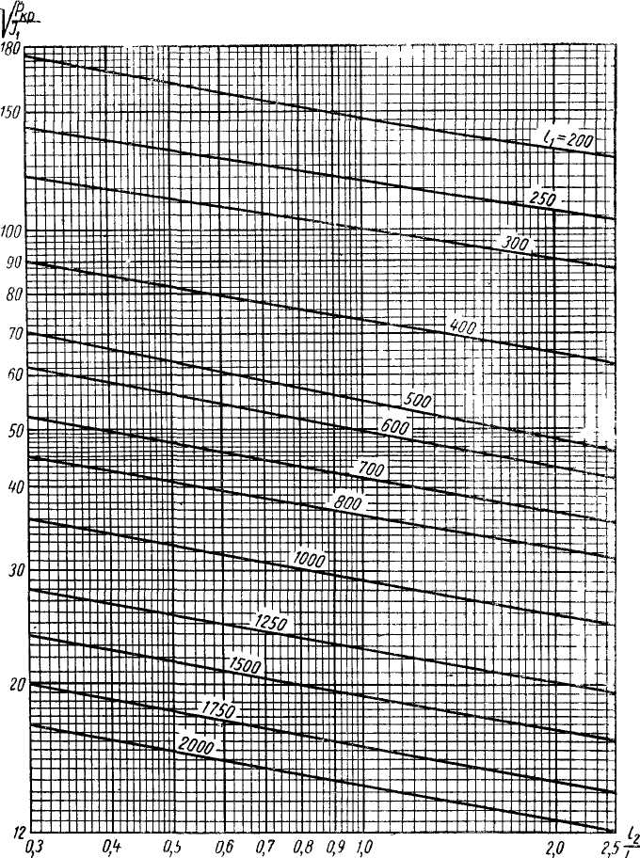

***Рис 109 График для определения критической силы при ***

Для снятия данных с графика воспользуемся аппроксиматором.

Первым снимем данные с самой нижней функции.

|  |  |  |
| --- | --- | --- |
| 0,356627 |  | 18,01932 |
| 0,375904 |  | 17,77778 |
| 0,387952 |  | 17,58454 |
| 0,406349 |  | 17,3913 |
| 0,428571 |  | 17,24638 |
| 0,50566 |  | 16,37681 |
| 0,586792 |  | 15,65217 |
| 0,656757 |  | 15,07246 |
| 0,713333 |  | 14,68599 |
| 0,786667 |  | 14,05797 |
| 0,862857 |  | 13,52657 |
| 0,913793 |  | 13,1401 |
| 0,975862 |  | 12,75362 |
| 0,97931 |  | 12,70531 |
| 1,035176 |  | 12,46377 |
| 1,085427 |  | 12,22222 |
| 1,135678 |  | 11,88406 |
| 1,180905 |  | 11,64251 |
| 1,231156 |  | 11,40097 |
| 1,276382 |  | 11,20773 |
| 1,341709 |  | 10,86957 |
| 1,417085 |  | 10,48309 |
| 1,457286 |  | 10,28986 |
| 1,522613 |  | 9,966667 |
| 1,592965 |  | 9,733333 |
| 1,658291 |  | 9,5 |
| 1,713568 |  | 9,233333 |
| 1,753769 |  | 9,133333 |
| 1,819095 |  | 8,828571 |
| 1,874372 |  | 8,657143 |
| 1,909548 |  | 8,514286 |
| 1,959799 |  | 8,428571 |
| 2,022936 |  | 8,2 |
| 2,114679 |  | 8,028571 |
| 2,221713 |  | 7,763158 |
| 2,29052 |  | 7,578947 |
| 2,366972 |  | 7,394737 |
| 2,443425 |  | 7,157895 |
| 2,504587 |  | 7,026316 |

После внесения данных в excel строим первичный график в логарифмической системе координат.

Строим в нормальном масштабе.

Функция имеет вид гиперболы. Делаем предположение о характере функции.

По первому виду функция должна быть степенной с отрицательной степенью с положительным коэффицентом.

В программа … доступны 5 видов аппроксимации. Пробуем все.

Как мы и предпологали ближе всего степенная функция. Принимаем её.

Снимем данные и апроксимируем их для всех функций на данном графике.

20,0681536703x-0,1912846398

21,7516447604x-0,1817998567

26,1170834981x-0,1887742364

30,0282094677x-0,1840523579

36,3449931092x-0,1746054668

44,5845699718x-0,1822722182

52,1712974745x-0,1895267231

63,1451681347x-0,1907236641

78,8651784116x-0,1877076150

95,1014008480x-0,1801238107

128,8201208159x-0,1830315477

151,6445975496x-0,1792692966

189,2379184975x-0,1735670967

Найдем среднее значение показателя степени

|  |
| --- |
| 0,1912846 |
| 0,1817999 |
| 0,1887742 |
| 0,1840524 |
| 0,1746055 |
| 0,1822722 |
| 0,1895267 |
| 0,1907237 |
| 0,1877076 |
| 0,1801238 |
| 0,1830315 |
| 0,1792693 |
| 0,1735671 |

0,183595271515385

Аппроксимируем оставшиеся графики

20,3610978338x-0,1756135183

20,8331900434x-0,1605430931

24,3610587803x-0,1609404998

29,5986502033x-0,1604475796

37,3681636160x-0,1491848190

46,3095292715x-0,1597536239

52,0925486106x-0,1547106218

63,9520527740x-0,1614957906

73,8857355468x-0,1524832528

93,3592043085x-0,1533909620

122,8856154718x-0,1565809720

144,6487707214x-0,1578378737

194,3811032238x-0,1624776046

Ср 0,1604325389

19,7761196279x-0,1343854743

21,0908436267x-0,127022628

24,0372819901x-0,1260665026

28,8468147109x-0,1219161050

37,5066129177x-0,1265664963

45,3358748624x-0,1231052209

50,0716137384x-0,1297446613

63,2550914749x-0,1332405106

74,0219972191x-0,1207082715

94,8750537439x-0,1344459626

123,0546323758x-0, 1220530407

141,2536854339x-0, 1280728924

184,7476122576x-0,1217649679

Ср 0,1300806823

19,0748816983x-0,1039075646

21,3084229914x-0,0936003986

25,3268229696x-0,0999524413

29,9953617866x-0,1052239638

37,4361374486x-0,1081062661

46,4106805620x-0,1005210177

52,7473227196x-0,1015539255

62,0771997483x-0,1028702730

70,1462685601x-0,0743922778

91,1400232820x-0,0972691330

126,6884779422x-0,1167976227

154,6613577225x-0,1091049465

182,7534598493x-0,0994840342

0,0993949969

19,2184510665x-0,0999783465

20,8331900434x-0,0905430931

24,3610587803x-0,0909404998

29,5986502033x-0,1004475796

36,3769772712x-0,0901393762

46,3095292715x-0,0997536239

52,0925486106x-0,1047106218

61,1233192197x-0,0986183646

73,8857355468x-0,1024832528

90,3471207694x-0,0972948873

122,8856154718x-0,1065809720

144,6487707214x-0,0978378737

184,1905946714x-0,0942165827

Ср 0,0960495115

19,0104248927x-0,0944813616

21,0908436267x-0,087022628

24,0372819901x-0,0860665026

28,8468147109x-0,0919161050

36,5547823432x-0,0870604217

45,3358748624x-0,0831052209

50,0716137384x-0,0797446613

60,6176175695x-0,0905066323

72,0219972191x-0,0807082715

89,3031747266x-0,0891473245

121,0546323758x-0,0920530407

143,2536854339x-0,0880728924

177,9796405943x-0,0748974167

Ср 0,0872186314

17,7264893200x-0,0754221381

19,9809049612x-0,0699078097

23,4620580816x-0,0688677520

28,4192389133x-0,0784898366

35,6930845085x-0,0727633973

43,8558390905x-0,0672848676

50,9268949751x-0,0752438340

61,2800197103x-0,0759173676

69,1537486032x-0,0824878574

89,5298427069x-0,0732296928

121,2724469728x-0,0682529838

143,5497702542x-0,0665414819

173,5614934835x-0,0599205538

Среднее значение 0,0718715056

Делаем предположения об характере изменения

Построим сводную таблицу

|  |  |  |  |  |  |  |  |  |
| --- | --- | --- | --- | --- | --- | --- | --- | --- |
|  | 1.1 | 1.3 | 1.6 | 2 | 2.5 | 3 | 4 | !! |
| 2000 | 20,068 | 20,361 | 19,776 | 19,074 | 19,218 | 19,010 | 17,726 |  |
| 1000 | 36,344 | 37,368 | 37,506 | 37,436 | 36,376 | 36,554 | 35,693 |  |
| 600 | 63,145 | 63,952 | 63,255 | 62,077 | 61,123 | 60,617 | 61,280 |  |
| 400 | 95,101 | 93,359 | 94,875 | 91,140 | 90,347 | 89,303 | 89,529 |  |
| 200 | 189,237 | 194,381 | 184,747 | 182,753 | 184,190 | 177,979 | 173,561 |  |

С увеличением прослеживается очень слабая зависимость с большой погрешностью

При этом чем больше тем явнее она видна(погрешность)

Построим сводную таблицу для средних степеней

|  |  |  |  |  |  |  |  |  |
| --- | --- | --- | --- | --- | --- | --- | --- | --- |
|  | 1.1 | 1.3 | 1.6 | 2 | 2.5 | 3 | 4 | !! |
|  | 0,184 | 0,16 | 0,13 | 0,099 | 0,096 | 0,087 | 0,072 |  |

Степень явно зависит от

Анализируем коэффициенты

|  |  |  |  |
| --- | --- | --- | --- |
| 4 | 2 | 1,1 |  |
| 17,72648932 | 19,07488 | 20,06815 | 2000 |
| 19,98090496 | 21,30842 | 21,75164 | 1750 |
| 23,46205808 | 25,32682 | 26,11708 | 1500 |
| 28,41923891 | 29,99536 | 30,02821 | 1250 |
| 35,69308451 | 37,43614 | 36,34499 | 1000 |
| 43,85583909 | 46,41068 | 44,58457 | 800 |
| 50,92689498 | 52,74732 | 52,1713 | 700 |
| 61,28001971 | 62,0772 | 63,14517 | 600 |
| 69,1537486 | 70,14627 | 78,86518 | 500 |
| 89,52984271 | 91,14002 | 95,1014 | 400 |
| 121,272447 | 126,6885 | 128,8201 | 300 |
| 143,5497703 | 154,6614 | 151,6446 | 250 |
| 173,5614935 | 182,7535 | 189,2379 | 200 |

4 36419x-1,004

2 36290x-0,996

1,1 36825x-0,996

Выборка показывает минимум различий

Проанализируем зависимость от

|  |  |
| --- | --- |
| 1,1 | 0,184 |
| 1,3 | 0,16 |
| 1,6 | 0,13 |
| 2 | 0,099 |
| 2,5 | 0,096 |
| 3 | 0,087 |
| 4 | 0,072 |

Зависимость есть. Наблюдается грубая погрешность.

Выражаем

Комбинируем

Полученная нами функция имеет запаздывание которое можно обвинить погрешность констант. Если поиграть с множителем то видно , что не точность только на вертикальном участке, что подтверждает неважность.

Так как аппроксимировать степенным методом не получается при отрицательной степени делаем вывод, что на самом деле.

18,7638602270x-0,0860601107

20,3666894904x-0,0747174580

23,6153734769x-0,0772264322

28,6917592210x-0,0885991338

36,0388600030x-0,0802059249

44,4086287449x-0,0808113123

51,0513665823x-0,0842369894

59,3769919704x-0,0824787934

72,5686489937x-0,0832294493

87,1436988706x-0,0778929349

119,1268521883x-0,0854855443

142,7316089256x-0,0799774942

180,0194709448x-0,0759905430